
江西省上饶市2018届高三下学期第二次高考模拟
文综地理试题
注意事项：
1.本试卷分第Ⅰ卷（选择题）和第Ⅱ卷（非选择题）两部分。答题前，考生务必将自己的姓名、考生号填写在答题卡上。
2. 回答第Ⅰ卷时，选出每小题的答案后，用铅笔把答题卡上对应题目的答案标号涂黑，如需改动，用橡皮擦干净后，再选涂其他答案标号。写在试卷上无效。
3. 回答第Ⅱ卷时，将答案填写在答题卡上，写在试卷上无效。
4. 考试结束，将本试卷和答题卡一并交回。
第Ⅰ卷
本卷共35小题。每小题4分，共140分。在每个小题给出的四个选项中，只有一项是符合题目要求的。
读世界某区域图，回答1-2题。
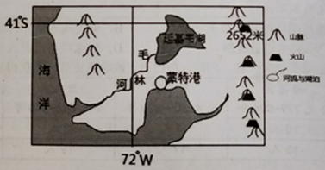
1.结合当地地理条件，推断下列不属于蒙特港传统的输出商品是
A.渔产 B.木材 C.有色金属 D.小麦
2.海运业是蒙特港市的支柱产业，有关蒙特港区位分析正确的是
①纬度较高，封冻期较长
②易受地震、海啸的影响
③地处河口附近，泥沙淤积重④因地形的影响，腹地范围受限
A.①② B.③④ C.①③ D.②④

2016年7月3日，位于贵州省平塘县大窝凼洼地的世界最大单口径射电望远镜主体安装完成。该望远镜口径达500米，面积约30个足球场大小。射电望远镜依靠接收天体发出的无线电波来工作。大窝凼洼地像一个天然的“巨碗”，喀斯特地貌发育，地广人稀，地质历史时期曾是一片浅海。读射电望远镜景观图完成3-4题。
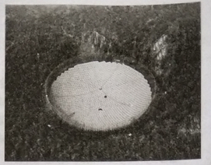
3.大窝凼从浅海到洼地的过程
A.沉积一抬升一溶蚀一塌陷 B.断裂一侵蚀—抬升一蒸发
C.抬升一断裂一侵蚀一渗漏 D.抬升一风化一侵蚀一搬运
4.射电望远镜选址大窝凼洼地的原因
①洼地地形，工程量小 ②地势高，降水少
③喀斯特地貌，雨水易下渗 ④地广人稀，人为干扰少
A.①②③ B.①②④ C.①1③④ D.②2③④
间作是指在同一田地上分行或分带相间种植两种或两种以上作物的种植方式。果粮间作就是常见的一种间作模式。右图是我国江南丘陵地区柑橘园，据所学知识回答5-6题。
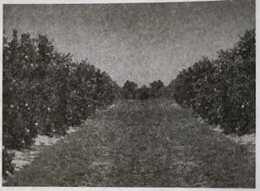
5.该园区实施果粮间作适宜种植的粮食作物是
A.玉米 B.水稻 C.油菜 D.谷子
6.经实验发现，当年间作了作物的柑橘园比橘行间闲置的柑橘园，采下的柑橘更水嫩香甜。可能是间作的作物
A.增大了园区的温差 B.提高了土壤的肥力
C.增强了园区的光照 D.改善了园区的水分
冰间湖指的是极地在达到结冰温度的天气条件下，仍长期或较长时间保持无冰或仅被薄冰覆盖的冰间水域。冰间湖主要由于热力因素(气温、暖流等)造成海冰融化或动力因素(风、洋流等)疏散薄冰而形成。近年科学家在南极发现了巨大的冰间湖，面积和世界最大的淡水湖苏必利尔湖相当(82414平方公里)，其形状看起来像一条鲸鱼。下图为NASA地球观测站公布过一张南极大陆周围海域的卫星照片。据此回答7-8题。
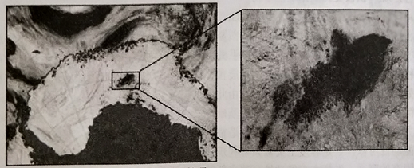
7.有关南极海域冰间湖的成因说法正确的是
A.受西风漂流的影响 B.夏季太阳辐射强烈
C.夏季高温溶化 D.强劲的极地东风(东南风)
8.南极海域冰间湖的形成，带来的影响
A.升高了海水的盐度
B.增大了冬夏的温差
C.方便了海豹等海洋生物的呼吸
D.有利于植物的生长
植物通过感受昼夜长短变化而控制开花的现象称为光周期现象。大多数一年生植物的开花决定于每日日照时间的长短。各种植物都有它特定的临7月界日长，植物每天日照时间长于它的临界日长就开花，这类日植物。反之，植物每天日照时间短于它的临界日4月长就开花，长于它的临界日长就不开花，就是短日照植物。下图为A、B两类不同日照类型作物在我1月国随纬度变化的始花期时间分布图，据此回答9-11题。
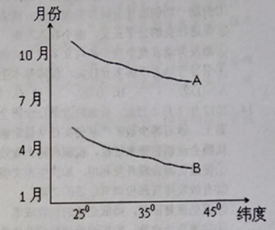
9.有关A、B两类日照类型的作物分析，正确的是
①A属于短日照植物②A属于长日照植物③B属于长日照植物④B属于短日照植物
A.①③ B.①④ C.②③ D.②④
10.美国园艺学家加纳与阿拉德，将在美国南部正常开花的烟草移至美国北部栽培时，夏季只长叶不开花，但在秋冬移入温室则可开花结实。关于此现象的分析正确的是
A.烟草属于长日照植物，向北引种因临界日照时间变长，夏季无法开花
B.烟草属于长日照植物，向北引种因冬季温室温度适宜昼长变短而正常开
C.烟草属于短日照植物，向北引种因临界日照时间变短夏季无法开花
D.烟草属于短日照植物，向北引种因冬季温室温度适宜，昼长变短而正常开
11.由于自然选择和人工培育，短日照植物大豆(花期在6-7月，果期在7-9月)从中国的东北到海南都有当地育成的品种，它们各自具有适应本地区日照长度的光周期特性。若将东北的大豆在北京种植，它将
A.提前开花结实，产量提高 B.开花推迟或不开花，产量提高
C.提早开花结实，产量降低 D.开花推迟或不开花，产量降低

第Ⅱ卷（非选择题，共160分）
本卷包括必考题和选考题两部分。第36题-第41题为必考题，每个试题考生都必须做答。第42题-第48题为选考题，考生根据需求做答。
36. （22分）阅读材料，完成下列问题。
墨西哥是北美自由贸易区(由美国、加拿大和墨西哥3国组成)成员国。墨西哥当地时间2017年8月25日，北美华富山工业园暨标准厂房开工奠基仪式在墨西哥新菜昂州蒙特雷市(墨西哥第三大城市)隆重举行。这是华立集团(主要发展医药、仪表及电力自动化、生物质燃料、新材料、国际电力工程及貿易、海外资源型农业等产业)在继秦国·泰中罗勇工业园取得成果后乘势布局的第二家海外工业园，也是中国在墨西哥开建的第一家大规模工业园。读图回答下列问题(22分)
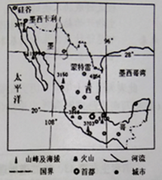
(1)根据墨西卡利和蒙特雷的地理位置，说明两市夏季的降水差异及原因。(6分)
(2)据图指出与周边国家相比，中国公司选址墨西哥的主要原因是。(10分)
(3)简述当地从中国公司兴建中获得的利益。(6分)

37.读图及材料回答问题。(24分)
材料一 早在三千年前，古人就在寒冷的冬季将冰块从江河湖泊打捞出来，精心地收储于地下如今，在工业制冰已经成为主流的大环境下，在我国的东北、新疆、青藏依然有一群坚持采冰的人。在东北，松花江的冰打造了一场盛大的冰雪狂欢；在新疆，窖藏一冬的冰变成了盛夏时一碗碗特殊的冰饮；在西藏，雪城高原的冰在温暖的帐篷中融化成水，维持着一家人的生存。
材料二 与新疆、青藏较随意的采冰方式相比，东北采冰有一套严谨的采冰程序和隆重的庆典每年的12月初，当松花江的冰层厚达35cm以上时，哈尔滨冰雪大世界采冰节在冰封的松花江面启幕。采冰人冒着严寒、喊着口号开始采冰作业，首先用切割机在冰面按规格尺寸比例横竖切割成块，切割时不能割得太深、太透；然后再进行人工“炸冰”，就是沿着切割机在冰面划出来的作业线条，其从江里捞出来是最费力气的，工人们先用冰钩将其钧住，然后再用肩膀套住冰钧上的绳子一起弯着腰喊着号子将冰块拽出江面。
材料三 下图为：采冰流程图。
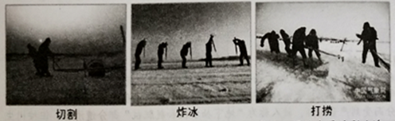
材料四在自然界中冰的成因、晶体大小以及气泡、泥沙含量均影响透明度，一般在静水环境下没有水流的影响冰的透明度会高。上图为松花江流域主要采冰区域图。
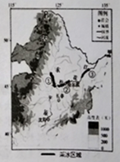
(1)同为采冰，与新疆和青藏高原相比，分析东北人采冰的方式及用途截然不同的主要原因。(6分)
(2)简述用切割机切割时不能割得太深、太透的主要原因，分析采冰人可能遇到的困难。(8分)
(3)相比于①③两河段，②河段为主要的采冰区，试分析其原因。(4分)
(4)哈尔滨冰雪大世界作为国内最大的冰雪主题公园，用冰量大。近年来很多人为此甚是担忧请说明理由。(6分)

请考生在第43、44两道地理题中任选一题做答，如果多做，则按所做的第一题计分。做答时用2B铅笔在答题卡上把所选题目的题号涂黑。
43.（10分）【旅游地理】阅读材料，完成下列问题。
智慧旅游，也被称为智能旅游。简单地说就是运用络，让游客与景区实现实时互动，让景区信息更透明、游程安排更个性化。智慧旅游的“智慧”体现在“旅游服务的智慧”、“旅游管理的智慧”和“旅游营销的智慧”这三大方面。上海迪士尼通过络和“迪士尼度假区官方APP”实现了络购票、实时查看景点和娱乐演出预计等待时间、娱乐演出时间安排，浏览交互式地图等。右图为上海迪士尼一游客利用手机“迪士尼度假区官方APP”实时查看景点的等待时间。
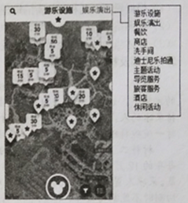
结合材料阐述智慧旅游给景区和游客带来的突出优点有哪些?(10分)

44.(10分)【地理—选修6：环境保护】
按树原产干澳大利亚，上世纪90年代，广西开始大规模种植桉村，最多时种植面积达200万。桉树对地下水和土壤养分需求极大，种植密集区土地肥力和地下水位下降，以致原始植被得不到足够的肥料和养分而受到严重破坏，被人称为“地下抽水机和耗肥机”部分遭清剿。但桉树生长极快，旺季1天可以长高3厘米，一个月可长高1米；轮伐期极短，我国马尾松人工林的轮伐期为20-25年，杉木轮伐期为15-20年，桉树人工林的轮伐期为5-7年，有的甚至缩短至3-4年；经济效益好，桉树人工林的经济效益是目前我国林业产业中的佼佼者，种植桉树的纯利润可达到元500元/年·亩，生产的木材主要用于打成木片，作为造纸或纤维板工业原料；加上6年生长期上的桉树，耗水量变小，蓄水与保持水土功能较强，因此也颇受欢迎。
运用可持续性发展的内涵，为广西今后校树种植及发展提出合理的建议

2018届上饶市第二次模拟考试文综卷地理部分
答 案
1、D 温带海洋气候区，气候温凉潮湿，不利于种植业的发展。故选D
2、D 处环太平洋地震带，易受地震、海啸的影；位于两山间的谷地，腹地受阻。选D
3、A浅海环境，沉淀物经沉积作用形成石灰岩；地壳抬升，形成高原；流水侵蚀与溶蚀，形成地下溶洞与暗河；地表陷落，形成洼地。
4、C洼地地形有利于射电望远镜建设，工程量小；地势高，空气质量好，但季风区降水丰富；地广人稀，城镇少，人为干扰少，为收集电磁波提供了稳定的环境；喀斯特地质条件雨水易向地下渗透，减少对望远镜表面的腐蚀和损坏。
5、A 6、D
5.解析：据题干知该园区属江南丘陵，不适宜谷子；油菜不属于粮食作物；柑橘适宜排水较好的缓坡，不适合选水稻；玉米适合在暖热湿润的气候条件下生长，故选A.
6.解析：间作了作物的橘园，温差不会增加。当年间作作物，不会提高土壤肥力；间作了作物是为了充分利用光照；间作作物可提高园区植被涵养水源的能力，提高园区土壤及空气湿度，从而提高柑橘品质。故选D
7、冰间湖形成结冰过程，应在冬季,故排除B、C.西风漂流为寒流，不能形成冰间湖。此季节来自陆地的强烈下坡风（极地东风），使新形成的薄冰不断向更远的海洋运动，而下面相对温暖的海水不断上升，出现冰间湖。故选D.
8、结冰时海水盐度升高，融冰时海水盐度降低，故冰间湖的形成能减缓冬季盐度的升高，A错；冰间湖的存在可以增加地面对太阳辐射的吸收能力，提高冬季的温度，减少冬夏温差；该区域因纬度高，又为冰雪覆盖的海域，不利于植物的生长。但对于野生生物而言极其重要，鲸和海豹整年都可以从这里升到水面呼吸，故选C.
9、A 10、D 11、C
解析：9、A类作物花期在10月份前后，此期间北半球昼渐短。且随纬度的升高昼越短。但A类作物的花期在此期间却随纬度升高而提前，说明A类作物在此期间于纬度较高的地方提前获得短日照条件而开花。故A属于短日照作物。B类作物花期在4月份前后，此期间北半球昼渐长，且随纬度升高昼越长，B类作物的花期在此期间随纬度升高而提前，说明B类作物在此期间于纬度较高的地方提前获得长日照条件而开花。故B属于长日照作物。
10、南部正常开花的烟草具有适应本地区日照长度的光周期特性，移到北方后其临界日照时间不会变化。但因日照时间变长（长于临界日）而导致无法开花，冬季温室温度适宜，但昼长变短，烟草获得了日照时间短于它的临界日长的条件故能开花结实。
11、大豆属于短日照植物，东北的大豆在北京种植，因纬度降低花期时花期昼长变短，提前获得短日照条件，而使开花期变早；但由于开花过早，生育期缩短，植株还很小，故结实不多,故产量不高。故选C.

36、（22分）
- 夏季蒙特雷降水比墨西卡利多（2分）
原因：夏季蒙特雷温度高气压低，受来自墨西哥湾的水汽及热带气旋影响大降水多。（2分）墨西卡利夏季受副高控制和加利福尼亚寒流影响降水少。（2分）
（2）美加两国土地价格和劳动力成本比墨西哥高；可以利用北美自由贸易区协议的关税优惠条件，有利于产品进入美加市场；蒙特雷市是墨西哥第三大城市，工业协作条件好，配套设施较完善；墨西哥本土市场需求量也很大；中墨两国政府的支持；附近中美国家经济落后，市场较小，且配套设施不完善。（每点2分，满分10分）
（3）获得资金、技术支持；（2分）拉动相关产业发展；（2分）增加就业机会和收入。（2分）（其他描述言之成理可酌情给分）

37、（24分）（1）新疆和青藏采冰较随意，主要作为夏季冷饮和冬季水源使用；东北采冰供冰灯制作用，采冰量大，对冰的形状与透明度要求很高；东北淡水资源丰富，且基础设施较完善，冬季用水便利。（每点2分，计6分）
（2）原因：防止水渗到切好的缝隙中再次冻住（2分）
困难：易滑、踩空跌入水中（人身安全）；高寒的作业环境恶劣（寒冷、大风）；大雪天气（大雪覆盖在江面上，会对工人采冰带来障碍，也影响了冰块凝结的速度）冰块易碎，失去完整性（每点2分，计6分）
（3）（4分）
与①相比 ②河段流经广阔的平原，河流流速慢，含沙量小，冰的透明度高。（2分）
与③相比 ②河段靠近景区（哈尔滨冰雪大世界），冰块运输距离短。（2分）
（4）全球变暖，采冰期推迟，工期变短，但规模却在扩大，为工程质量担忧；冰的厚度变薄，为采冰人的人生身安全担忧；采冰量下降，为工程原料担忧；经济发展，生产生活排污量大，水质下降，冰的透明度降低，为冰的质量担忧。（每点2分，任答3点得6分）
选做题
43、（10分）
①解决了游客节假日购票入园排队难(提高了景区购票的效率)
②解决游客进入景区没有导览图，找景点、找厕所难的常见问题
③缩短游客等待时间，优化游客体验，提高旅游满意度
④加快游客流通速度，提高旅游资源利用率，提高景区接待能力
⑤游客可以全面了解景区状况及最新动态，合理规划旅游行程，避免时间浪费
⑥景区可以数据化的实时反馈，实现即时调度和现场管理，提高景区的管理水平
⑦景区运营成本降低，创造更大的经济利益
⑧利于景区宣传，扩大市场（任答4点得10分）
44、（10分）
①合理规划种植区域（禁止在耕地、水源地等区域种植桉树）；
②控制植株密度，可增加林地光照和减少其对地下水及养分的吸收；
③延长轮伐周期，发挥蓄水与保持水土功能，减少水土流失；
④发展以桉树为中心的木材加工业（循环经济），延长产业链，增加附加值；
⑤带动造纸、胶合板等相关产业发展，扩大就业，增加农民收入；
⑥加大产品的外运促进交通等基础设施的建设，改善居民生活。（任答4点得10分）

欢迎访问“高中试卷网”——http://sj.fjjy.org

